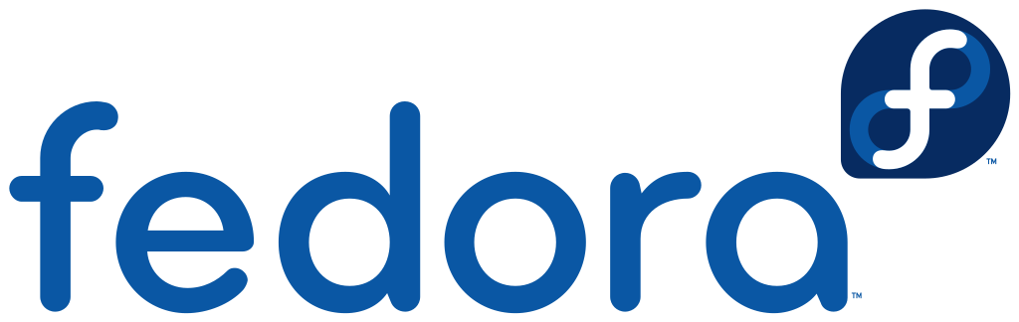


A Fedoráról egy percben
Csak a leglényegesebbek, tényleg :)

Mi a Fedora?
- Közösségi Linux disztribúció, 2003 óta a Fedora Projekt fejlesztésében, a Red Hat támogatásával
- Célja a szabad szoftverek és a szabad kultúra előremozdítása
- A technológia követése helyett, annak irányítása:
  - Upstream GNOME fejlesztés
  - Számos „motorháztető alatti” technológia inkubátora
  - A kifejlesztett technológiát mások is hasznosítják, nem csak a Fedora felhasználóinak hasznos
- Asztali (számos asztali környezettel), kiszolgáló és felhős változat

Miért a Fedora?
- Legfrissebb technológia és szoftverek
- Teljesen nyílt fejlesztés

Közösség
- Nagy méretű közösség, a világ minden tájáról
– nem csak programozóknak!
- Helyi, egyelőre apró, de aktív közösség
- Könnyű bekapcsolódás a projektbe, változatos feladatokkal

Csatlakozz!
A közösségünk jelenleg fordítókat keres, szoftver- és egyéb honosítási feladatokhoz, illetve ha érdekel a cikkírás, grafika vagy a videókészítés, akkor is jó helyen jársz. Ha a kódolás az életed, találunk számodra jó ötleteket.
Ha pedig inkább az emberek érdekelnek, akkor szívesen vennénk a segítséget a rendezvényszervezésben, illetve a közösségi megjelenésünkben.

Csatlakozz a Facebook csoportunkhoz:
vagy küldj egy e-mailt: meskobalazs@fedoraproject.org

A Fedoráról egy percben
Csak a leglényegesebbek, tényleg :)

Mi a Fedora?
- Közösségi Linux disztribúció, 2003 óta a Fedora Projekt fejlesztésében, a Red Hat támogatásával
- Célja a szabad szoftverek és a szabad kultúra előremozdítása
- A technológia követése helyett, annak irányítása:
  - Upstream GNOME fejlesztés
  - Számos „motorháztető alatti” technológia inkubátora
  - A kifejlesztett technológiát mások is hasznosítják, nem csak a Fedora felhasználóinak hasznos
- Asztali (számos asztali környezettel), kiszolgáló és felhős változat

Miért a Fedora?
- Legfrissebb technológia és szoftverek
- Teljesen nyílt fejlesztés

Közösség
- Nagy méretű közösség, a világ minden tájáról
– nem csak programozóknak!
- Helyi, egyelőre apró, de aktív közösség
- Könnyű bekapcsolódás a projektbe, változatos feladatokkal

Csatlakozz!
A közösségünk jelenleg fordítókat keres, szoftver- és egyéb honosítási feladatokhoz, illetve ha érdekel a cikkírás, grafika vagy a videókészítés, akkor is jó helyen jársz. Ha a kódolás az életed, találunk számodra jó ötleteket.
Ha pedig inkább az emberek érdekelnek, akkor szívesen vennénk a segítséget a rendezvényszervezésben, illetve a közösségi megjelenésünkben.

Csatlakozz a Facebook csoportunkhoz:
vagy küldj egy e-mailt: meskobalazs@fedoraproject.org

